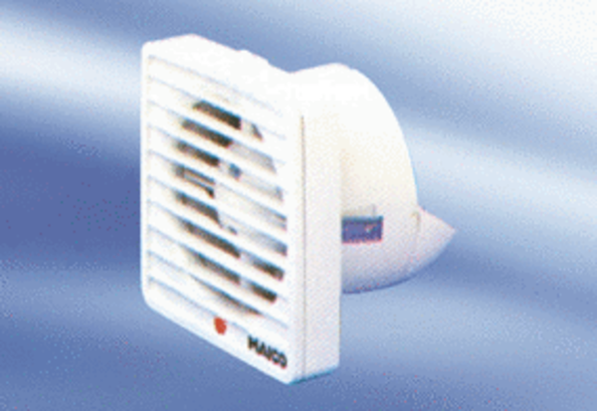Malý ventilátor ECA 9-1 VZObsah dodávky: 1 kusSortiment:
Typové číslo: 080045Výrobce: MAICO

